НАИБОЛЕЕ РАСПРОСТРАНЕННЫЕ  
СХЕМЫ ТЕЛЕФОННОГО  
МОШЕННИЧЕСТВА

**Обман по телефону**: требование выкупа или взятки за освобождение якобы из отделения полиции знакомого или родственника.

**SMS-просьба о помощи**: требование перевести определённую сумму на указанный номер, используется обращение «мама», «друг», «сынок» ит.п.

**Телефонный номер-«грабитель»**: платный номер, за один звонок на который со счёта списывается денежная сумма.

Выигрыш в лотерее, которую якобы проводит радиостанция или оператор связи: Вас просят приобрести карты экспресс-оплаты и сообщить коды либо перевести крупную сумму на свой счёт, а потом ввести специальный код.

Простой код от оператора связи: предложение услуги или другой выгоды - достаточно ввести код, который на самом деле спишет средства с Вашего счёта.

Штрафные санкции и угроза отключения номера: якобы за нарушение договора с оператором Вашей мобильной связи.

**Ошибочный перевод** средств: просят вернуть деньги, а потом дополнительно снимают сумму по чеку.

**Услуга**, якобы позволяющая получить доступ к SMS и звонкам другого человека.

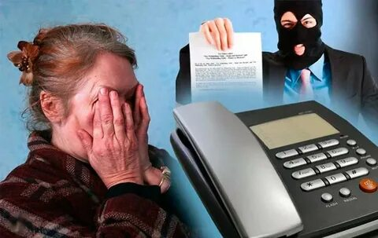

Телефонное мошенничество известно давно - оно возникло вскоре после массового распространения домашних телефонов.

В настоящее время, когда личный номер мобильного телефона может быть у любого члена семьи, от десятилетнего ребёнка до восьмидесятилетнего пенсионера, случаи телефонного мошенничества множатся с каждым годом.

В организации телефонных махинаций участвуют несколько преступников. Очень часто в такие группы входят злоумышленники, отбывающие срок в исправительно-трудовых учреждениях.

Мошенники разбираются в психологии и умело используют всю доступную информацию, включая ту, которую жертва мошенничества невольно выдаёт при общении.

Чаще всего в сети телефонных мошенников попадаются пожилые люди или доверчивые подростки.

В случае, если Вы все же стали жертвой мошенников, Вам необходимо обратиться с заявлением в дежурную часть ближайшего к вам отделения полиции.

Прокуратура

г. Петропавловска-Камчатского

ПРЕДУПРЕЖДАЕТ:

ТЕЛЕФОННЫЕ МОШЕННИКИ



г. Петропавловск-Камчатский

2022 г.